** UNIVERSIDAD NACIONAL SEDE REGIONAL CHOROTEGA**

CARRERA: *Ingeniería en sistemas de información.*

CURSO: *Administración de bases de datos.*

PROFESOR: *MBA. José Ángel Jiménez Torrentes.*

CICLO: *II CICLO 2022*

**Tema**

*Proyecto Final – VIDEOTEC*

Presentado por: *Grupo #6*

|  |  |  |  |  |  |
| --- | --- | --- | --- | --- | --- |
| **Nombre** | | | **Participación (%)** | **Carné** | **Firma** |
| **1° Apellido** | **2° Apellido** | **Nombres** |
| Mejías | González | Fauricio Andrés | 20 | 504460444 |  |
| Chavarría | Padilla | Krisly | 20 | 504230250 |  |
| Villegas | Mora | Aarón | 20 | 504400644 |  |
| Bonilla | González | Fiorella | 20 | 504390363 |  |
| Moraga | Gutiérrez | Glenda Sofia | 20 | 504350894 |  |

Total: 100 % 1

1 La sumatoria de los porcentajes siempre deberá sumar 100%. Lo cual indicará la verdadera participación del estudiante al equipo de trabajo, si es que fueran dos o más estudiantes los integrantes del grupo.

# **Hoja de evaluación**

|  |  |  |
| --- | --- | --- |
|  | **Evaluación**  **%** | **Exposición** |
| Hito #3 | **15** | Dominio del tema y fluidez (*debe demostrar que domina el contexto de la exposición*). |
| **15** | Dominio del escenario, dicción y elocuencia |
| **20** | Uso *adecuado* de los medios audiovisuales - virtuales |
| **50** | Cumplimiento del proyecto |
| **100** | **TOTAL:** |
| **5%** | **Porcentaje Total:** |
| **Puntos** | **Parte Programada** |
| **20** | Diseño de programa con lenguaje a su gusto e interacción y comunicación con la base de datos. |
| **20** | Diseño de Base de datos y esquemas relacionales |
| **15** | Control de Transacciones, vistas, procedimientos almacenados, funciones, etc. |
| **45** | Implementación de base de datos, esquemas de respaldos, procedimientos de seguridad y requerimientos solicitados en el proyecto. |
| **Puntos** | **100** | **TOTAL:** |
| **Porcentaje** | **12%** | **Porcentaje total:** |
|  | **Puntos** | **Parte Escrita** |
| Hito #1 | **1** | Portada y hoja de evaluación |
| **1** | Tabla de contenido |
| **2** | Introducción |
|  | ***Inicio y Planificación del proyecto*** |
| **2** | Justificación |
| **6** | Objetivos (General y Específicos) del proyecto |
| **15** | Tareas y estimación de tiempos, identificadas para el desarrollo del proyecto en etapas: planificación, análisis, diseño, construcción, pruebas y documentación. |
| **2** | Cronograma del desarrollo del proyecto (Gantt) |
| Hito #2 | **10** | Definición de Requerimientos del proyecto |
| **4** | Diagramas lógico y entidad relación |
|  | **15** | Diagrama casos de uso y casos de uso del sistema |
| **10** | Identificación de Procedimientos, triggers, funciones, entre otros. |
| Hito #3 | **7** | Resultados y su discusión |
| **2** | Conclusiones |
| **5** | Recomendaciones |
| **1** | Referencias (Normas APA) |
| **8** | Anexos |
|  | ***Aspectos de Estilo, Forma y Fondo*** |
| **2** | Redacción |
| **2** | Ortografía |
| **5** | Encadenamiento entre: Objetivos - Metodología - Resultados y Conclusiones |
| **Puntos** | **100** | **TOTAL** |
| **Porcentaje** | **8%** | **Porcentaje total:** |
|  | | **Calificación Final 25%** |

# **Tabla de contenido**

**Hoja de evaluación** 2

**Tabla de contenido** 4

**Justificación** 6

**Objetivos del proyecto** 7

**Objetivo General** 7

**Objetivos Específicos** 7

**Tareas y estimación de tiempos** 9

**Planificación** 9

**Análisis:** 11

**Diseño del proyecto** 12

**Construcción** 18

**Pruebas** 23

**Documentación:** 24

**Definición de Requerimientos del proyecto** 25

**Diagrama casos de uso y casos de uso del sistema** 34

**Diagramas lógico y entidad relación** 43

**Identificación de Procedimientos, triggers, funciones, entre otros.** 45

**Procedimientos almacenados** 45

**Triggers** 47

**Vistas** 49

**Funciones** 50

**Consideraciones para la vista principal del sistema informático:** 50

**Cronograma del desarrollo del proyecto (Gantt)** 50

**Conclusiones** 51

**Recomendaciones** 51

**Problema** 54

**Introducción**

En este proyecto podremos ver el cómo poder ayudar a VIDEOTEC, la cual es una empresa con problemas de gestión y manejo de datos e información. VIDEOTEC luego de tener un gran crecimiento de socios está atravesando un problema ya que debido a este mismo crecimiento viene de la mano el problema para poder manejar todo tipo de procesos esto gracias al crecimiento de datos. Mediante el uso y la implementación de tanto un sistema informático como la creación de una base de datos relacional, estas dos herramientas en conjunto podrán ayudar a la empresa a optimizar la gestión de préstamos y poder llevar los procesos que se realizan de manera manual a un ámbito informático y más optimo. Algunos intereses del dueño de la empresa son: poder gestionar la cantidad de socios que tiene VIDEOTEC, también poder procesar y manejar las películas por género que son más solicitadas por los clientes y poder ver la cantidad de películas que se encuentran en espera. Tomando todos los puntos anteriores en cuenta podremos llevar a cabo el desarrollo de todo un ecosistema para migrar los procesos necesarios y de esta manera optimizarlos esto generando mejores ganancias para la empresa y todos sus colaboradores.

# **Justificación**

En el presente proyecto se enfocará en el estudio y en los conocimientos del curso de administración de base de datos, ya que debemos realizar un sistema informativo el cual consistirá en la empresa VIDEOTEC la cual se dirige a préstamos de películas, en ella se informa el manejo del crecimiento de los socios exponenciales.

En este trabajo permitirá poner en práctica los conocimientos obtenidos a través del curso lectivo y sobre todo poder satisfacer las solicitudes por parte de la empresa a sus problemas que presentan. En la actualidad la gestión de los préstamos de las películas del video club se lleva a cabo del modo que los socios deben de llenar un formulario para adquirir un video o película.

Se buscará resolver la problemática que la empresa VIDEOTEC presenta, por ejemplo, se nos solicitó por medio del dueño un Sistema Informativo donde se debe obtener un historial del registro de la información, un reporte estadístico para la cantidad de socios, de películas por género que más la soliciten y la cantidad de películas en solicitudes.

Para resolver esta petición nuestro grupo trabajara en el sistema y poder llevar a cabo el desarrollo de todo un ecosistema para migrar los procesos necesarios y de esta manera optimizarlos esto generando mejores ganancias para la empresa y todos sus colaboradores.

# **Objetivos del proyecto**

## **Objetivo General**

Desarrollar un sistema de información y una base de datos con el fin de que permita gestionar los procesos de la empresa VIDEOTEC, para llevar a cabo los seguimientos del proyecto el cual permite realizar las diferentes funciones para un correcto manejo de los datos.

## 

## **Objetivos Específicos**

* Identificar los requerimientos que fueron solicitados por parte la empresa en el enunciado de dicho proyecto, para poder ofrecer una solución a dicha peticiones y así poner en práctica los conocimientos obtenidos.

* Diseñar un sistema informativo que permita tener una mejor gestión en los procesos de la empresa VIDEOTEC, esto mediante herramientas como visual estudio y con el lenguaje de programación C#.

* Construir una base de datos con el fin de solventar las necesidades de la empresa VIDEOTEC, a través de diagramas, normalización y la creación de la base en el lenguaje de SQL Server.

* Ejecutar una Data WareHouse para analizar la información registrada en el sistema informático, para ello puede utilizar Bulk Copy (BCP).

* Implementar en el sistema informativo las gestiones de los procesos de película, socio, prestamos, a través de las herramientas que se van a utilizar en el proyecto.

# **Tareas y estimación de tiempos**

Tareas y estimación de tiempos identificadas para el desarrollo del proyecto en etapas: planificación, análisis, diseño, construcción, pruebas y documentación.

## **Planificación**

Preparación de las herramientas a utilizar dentro del proyecto, así como el planteamiento de las tareas a realizar, tiempos y encargados.

**Tarea PP#1:**

Duración: 1 día.

* Definir los objetivos que se desean llevar a cabo con la elaboración del proyecto.

**Tarea PP#2:**

Duración: 1 día.

* Identificar el problema dentro del enunciado brindado. Planificando la solución a dicho problema.

**Tarea PP#3:**

Duración: 1 día.

* Instalación del SGBD SQL SERVER, Microsoft SQL Server 2019, version Express Edition (64-bit). Para el desarrollo de la base de datos a utilizar, sus debidas tablas y procedimientos necesarios a implementar.

**Tarea PP#4:**

Duración: 1 día

* Instalación de la herramienta para diagramar Dia, version xxxx. Para realizar la creación del modelo conceptual de la base de datos a utilizar y el modelo relacional que se va a utilizar como guía para la creación de la base de datos.

**Tarea PP#5:**

Duración: 1 día

* Instalación de la herramienta Visual Studio, versión Community 2019. Herramienta que permitirá ejecutar el proyecto que se realizará en el lenguaje C#.

**Tarea PP#6:**

Duración: 2 días

* Investigar sobre la utilidad que nos brinda BULK Copy (BCP), para su instalación de manera adecuada.

**Tarea PP#7:**

Duración: 3 días

* Desglose de tareas, definir que tareas hay que hacer, quien será el encargado de hacerla y duración del desarrollo de la tarea.

**Tarea PP#8:**

Duración: 2 días

* Calendarización de las tareas a realizar, cada tarea debe tener un estimado de tiempo entre su inicio y su fin. Por lo que su calendarización será registrada en un diagrama de Gantt.

**Tarea PP#9:**

Duración: 1 día

* Definición de encargados, cada tarea deberá tener asignada al menos una persona encargada de su elaboración, dentro del tiempo estimado que se le haya asignado a dicha tarea.

## **Análisis:**

Se realiza un estudio de todas las posibles necesidades que tenga el proyecto para poder considerarlas en el desarrollo del diseño.

**Tarea #AP1:**

Duración: 2 días

* Identificar si se requiere crear triggers para implementar en cuanto a los procesos de seguridad y otras gestiones con respecto al manejo de películas y socios.

**Tarea #AP2:**

Duración: 2 días

* Identificar si se requiere crear funciones para poder realizar alguno de los procesos que necesita el sistema informático.

**Tarea #AP3:**

Duración: 4 días

* Crear los sinónimos que sean necesarios para los campos de las tablas para evitar nombres demasiados largos a la hora de usarlos en el desarrollo backend.

**Tarea #AP4:**

Duración: 5 días

* Identificar cuales vistas son necesarias en el desarrollo backend para manejar el registro y modificación de los datos. También para jalar datos en la parte informativa del sistema.

**Tarea #AP5:**

Duración: 2 días

* Identificar si se requiere crear procedimientos almacenado que faciliten la inserción, eliminación, actualización, mostrar.

**Tarea #AP6:**

Duración: 7 días

* Analizar el tamaño de la base de datos, según las necesidades y requerimientos que son brindados por la empresa. Así como las tablas y sus campos.

**Tarea #AP7:**

Duración: 3 días

* Analizar si es requerido desarrollar más de una base de datos.

**Tarea #AP8:**

Duración: 3 días

* Analizar si se requiere el uso de otras herramientas para la copia de datos, además del Bulk Copy, para el manejo del Data WareHouse.

## **Diseño del proyecto**

Se define que se va a implementar dentro del proyecto y el cómo se va a implementar.

**Tarea #DP1**

Duración: 1 día

* Hacer diagramas de casos de uso

**Tarea #DP2**

Duración: 1 día

* Hacer diagramas de casos de uso del sistema

**Tarea #DP3**

Duración: 5 días

* Definir los módulos a desarrollar del sistema a partir de los requerimientos identificados en la etapa de análisis.

**Hacer el modelo conceptual para la base de datos.**

**Tarea #DP4**

Duración: 3 días

* Definir cuáles son las entidades necesarias para poder implementar cada módulo del sistema informático.

Consideraciones:

Declarar el nombre de las entidades en minúscula.

**Tarea #DP5**

Duración: 6 días

* Definir cuáles son los campos que se requieren cada una de las entidades.

Consideraciones:

Declarar el nombre de los campos siempre en minúscula y separar palabras con guion bajo.

Ejemplo:

* nombre_nacimiento
* apellido1
* fecha_prestamo

**Tarea #DP6**

Duración: 6 días

* Definir un campo clave (primary key) para cada entidad en el modelo conceptual, el cual debe tener un nombre único que no se repita en ninguna otra entidad.

Consideraciones:

Si no se tiene un campo que sea único, entonces crear uno usando el estándar de:

[la palabra “id” + guion bajo + nombre de la entidad].

Ejemplo:

* id_pelicula
* id_prestamo

**Tarea #DP7**

Duración: 2 días

* Definir las relaciones que existen entra las entidades que se identificaron anteriormente.

Consideraciones:

Se le debe de asignar un nombre que sea una acción verbal.

Debe de estar en minúscula.

**Tarea #DP8**

Duración: 1 días

* Definir las cardinalidades que hay entra las dos entidades participantes de cada una de las relaciones identificadas.

**Hacer el modelo relacional para la base de datos.**

**Tarea #DP9**

Duración: 1 días

* Transformar todas las entidades con sus respectivos campos en tablas.

Consideraciones:

Para el nombre de la tabla usar como prefijo **tbl_** + nombre de la entidad.

Ejemplo:

* tbl_socio
* tbl_pelicula
* …

Para los campos usar las primeras 3 o 4 letras del nombre de las entidades y luego el nombre del campo en sí.

Ejemplo:

* soc_nombre
* soc_direccion
* peli_titulo
* peli_precio
* …

**Tarea #DP10**

* Duración: 2 días
* Transformar relaciones del modelo conceptual a tablas o llaves foráneas de acuerdo con las reglas de transformación correspondientes para cada caso.

Consideraciones:

Consultar la documentación respectiva sobre tema (ver el pdf que se facilitó).

Si surge una tabla pivot y el nombre de la relación no es especifico, nombrarla con el nombre de las dos tablas.

Ejemplo: película_genero, socio_pelicula…

**Tarea #DP11**

Duración: 1 día

* Definir las llaves foráneas resultantes de la transformación de las relaciones.

Consideraciones:

Para declarar el nombre de las llaves foráneas invertir el orden de la llave primaria para identificar que será foránea.

* Si la llave primaria es dic_id_director, entonces nombraremos a la foránea peli_director_id.
* …
* pres_id_pelicula

**Tarea #DP12**

Duración: 1 día

* Establecer el tipo de dato para cada campo de las tablas.

Consideraciones:

Tener en cuenta la cantidad de caracteres que ocupara cada registro para optimizar el espacio lo mejor posible.

**Normalización de las tablas**

**Tarea #DP13**

Duración: 2 días

* Aplicar la 1RA Regla Normal a cada tabla del modelo relacional.

Consideraciones: (ver el pdf que se facilitó).

**Tarea #DP14**

Duración: 2 días

* Aplicar la 2DA Regla Normal a cada tabla del modelo relacional.

Consideraciones: (ver el pdf que se facilitó).

**Tarea #DP15**

Duración: 2 días

* Aplicar la 3RA Regla Normal a cada tabla del modelo relacional.

Consideraciones: (ver el pdf que se facilitó).

**Tarea #DP16**

Duración: 7 días

* Identificar los procedimientos almacenados necesarios para realizar todos los procesos identificados en el análisis del proyecto.

Consideraciones:

Especificar el nombre y que datos utilizara dicho procedimiento.

**Tarea #DP17**

Duración: 7 días

* Identificar los triggers necesarios para realizar todos los procesos identificados en el análisis del proyecto.

Consideraciones:

Especificar el nombre y en que tabla se debe ejecutar más la acción que hará.

**Tarea #DP18**

Duración: 5 días

* Identificar si se requiere crear funciones para poder realizar alguno de los procesos que necesita el sistema informático.

**Tarea #DP19**

Duración: 7 días

* Crear los sinónimos que sean necesarios para los campos de las tablas para evitar nombres demasiados largos a la hora de usarlos en el desarrollo backend.

**Tarea #DP20**

Duración: 7 días

* Identificar cuales vistas son necesarias en el desarrollo backend para manejar el registro y modificación de los datos. También para jalar datos en la parte informativa del sistema.

## **Construcción**

Se implementa los requerimientos identificados y se toma como base la etapa de diseño para cada módulo.

**Crear la base de datos**

**Tarea CP#1**

Duración: 7 días

* Creación del modelo conceptual: Mediante la herramienta diagramar Dia se crea todas las tablas y relaciones que sean necesarias.

**Tarea CP#2**

Duración: 3 días

* Normalización: Utilizando métodos de normalización aplicarlos al diagrama.

**Tarea CP#3**

Duración: 5 días

* Definir el tamaño de la base de datos: De acuerdo con las necesidades de la empresa VIDEOTEC se investigará el tamaño recomendado y necesario a utilizar.

**Tarea CP#4**

Duración: 7 días

* Creación de la base de datos: Se desarrollará la base de datos tomando en cuenta el modelo conceptual y utilizando la herramienta “SQL SERVER” para almacenar la información necesaria.

**Tarea CP#5**

Duración: 5 días

* Realizar las consultas: Diseñar las consultas necesarias utilizando “select“ para poder extraer la información requerida en cada módulo.

**Tarea CP#6**

Duración: 7 días

* Realizar los sp: Desarrollar los procedimientos de almacenado para poder agregar, editar y eliminar todo tipo de información.

**Tarea CP#7**

Duración: 5 días

* Realizar los triggers: Implementar triggers a las tablas correspondientes.

**Crear el proyecto MVC**

**Tarea CP#8**

Duración: 5 días

* Crear los modelos: Definir los modelos a utilizar en el sistema informático, con los campos necesarios de acuerdo con la base de datos y las respectivas relaciones de ellos.

**Tarea CP#9**

Duración: 6 días

* Crear los controladores: Desarrollar los procesos necesarios para que se pueda editar, eliminar, agregar y mostrar información dentro de tablas en la parte administrativa.

**Tarea CP#10**

Duración: 5 días

* Crear las vistas administrativas: Desarrollar las vistas de la parte administrativa de cada módulo, con un sidebar para una óptima navegación. como de la parte informativa, con la información importante.

**Tarea CP#11**

Duración: 5 días

* Crear las vistas informativas: Desarrollar las vistas del apartado informativo tomando en cuenta estándares para un buen manejo de la información, poder mostrar los datos necesarios en cards, agregar un navbar para una navegación adecuada.

**Tarea CP#12**

Duración: 2 días

* Instalar dependencias: Agregar las dependencias necesarias para las funciones.

**Tarea CP#13**

Duración: 1 días

* Migrar a la base de datos: Realizar la migración del sistema a la base de datos ya definida.

**Tarea CP#14**

Duración: 1 días

* Definir permisos de usuario: Creación de roles y a que módulos pueden administrar.

**TareaCP#15**

Duración: 2 días

* Implementar seguridad: Implementar permisos de usuarios para la parte administrativa y crear usuarios para los clientes.

**Tarea CP#16**

Duración: 1 días

* Registro de acciones: Llevar un registro de las acciones que realizan los usuarios administrativos.

**Tarea CP#17**

Duración: 7 días

* Implementar data warehouse: Implementar un warehouse para el correcto almacenamiento de la información.

## **Pruebas**

Se realizan pruebas en los módulos para verificar que funcionen adecuadamente así a como los procedimientos implementados.

**Tarea PRP#1**

Duración: 5 días

* Se requiere hacer guiones de testeo para poder testear el funcionamiento y la documentación de la Base de Datos para así tener una aprobación.

**Tarea PRP#2**

Duración: 1 días

* Probar que funcionen correctamente los sp (procedimientos) para poder mantener la base de datos consistente y con un buen mantenimiento.

**Tarea PRP#3**

Duración: 1 días

* Probar que funcionen correctamente los triggers para tener un mejor funcionamiento de las tablas de la Base de Datos.

## **Documentación:**

Se hace toda la documentación correspondiente a la implementación, requerimientos y manuales de uso.

**Tarea DOP#1**

Duración: 1 día

* Portada y Tabla de contenido.

**Tarea DOP#2**

Duración: 1 día

* Introducción

**Tarea DOP#3**

Duración: 1 día

* Justificación

**Tarea DOP#4**

Duración: 2 días

* Objetivos (General y Específicos) del proyecto.

***Tarea DOP#5***

Duración: Se actualiza de manera constante.

* Cronograma del desarrollo del proyecto (Gantt).

**Tarea DOP#6**

Duración: 2 días

* Manual de usuario

# **Definición de Requerimientos del proyecto**

**Funcionales**

|  |  |  |  |
| --- | --- | --- | --- |
| Número de requerimiento | Requerimiento | Descripción | Prioridad  (Bajo,Medio,Alto) |
| R1 | Gestión de préstamo | * Registro de la información de los préstamos gestionados. * Modificación de datos en la gestión de préstamos (Actualizar y eliminar) | Alto |
| R2 | Gestión de Socio. | * Registro de la información de los socios * Modificación de datos en la gestión de préstamos (Actualizar y eliminar) | Medio |
| R3 | Gestión película. | * Registro de las películas que se encuentran en VIDEOTEC * Modificación de datos en la gestión de préstamos (Actualizar y eliminar) | Alto |
| R4 | Gestión de Estadísticas. | * Reporte de la gestión de socios de la empresa. | Medio |
| R5 | Gestión de empresa. | * Registro de la información importante de la empresa VIDEOTEC. * Modificación de datos en la gestión de préstamos (Actualizar y eliminar) | Bajo |
| R6 | Gestión de género. | * Registro de la información de los géneros de las películas rentadas. * Modificación de datos en la gestión de préstamos (Actualizar y eliminar) | Bajo |
| R7 | Gestión de actores. | * Registro de la información de los actores de las películas. * Modificación de datos en la gestión de préstamos (Actualizar y eliminar) | Bajo |
| R8 | Gestión de director. | * Registro de la información de los directores de las películas gestionadas. * Modificación de datos en la gestión de préstamos (Actualizar y eliminar) | Bajo |
| R9 | Integración con un Data Warehouse. | * La Base de Datos debe disponer de mecanismos que permitan el traspaso de datos desde las tablas de la Base de Datos hacia un Data Warehouse, para ello puede utilizar Bulk Copy (BCP) | Alto |
| R10 | Gestión del registro de acciones. | * La Base de Datos deberá mantener un registro de las acciones que los usuarios realizan en cuanto a agregar, editar y eliminar información. | Alto |
| R11 | Roles | * Registrar los roles disponibles para cada usuario. * modificación de datos en la gestión de roles (Actualizar y eliminar) | Alto |
| R12 | Usuarios | * Registrar los usuarios de acuerdo a los roles existentes. * Modificación de datos en la gestión de usuarios (Actualizar y eliminar) | Alto |

**Requerimientos no funcionales.**

|  |  |  |  |
| --- | --- | --- | --- |
| Número de requerimiento | Requerimiento | Descripción | Prioridad |
| R1 | Usabilidad | * El sistema debe ser intuitivo para que el usuario tenga una mayor facilidad al utilizar el sistema. | Medio |
| R2 | Fiabilidad | * El sistema debe de tener una alta fiabilidad para que el usuario tenga la confianza de brindar sus datos y utilizar el sistema | Alto |
| R3 | Escalabilidad | * Según las necesidades de la empresa se debe de tomar en cuenta la escalabilidad para futuras modificaciones. | Medio |
| R4 | Seguridad | * El sistema debe de tener autentificación y   verificación de los usuarios.   * Cada usuario va a tener un rol específico para la acción que va a realizar en el sistema. | Alto |

**Requerimientos de calidad.**

|  |  |  |  |
| --- | --- | --- | --- |
| Número de requerimiento | Requerimiento | Descripción | Prioridad |
| R1 | Mecanismos para el testeo de la Base de Datos. | * Testear la funcionalidad de los procedimientos de almacenado. * Testear la funcionalidad de los triggers. | Alto |
| R2 | Plan de mantenimiento de bases de datos. | * El proyecto de incluir los mecanismos requeridos para mantener la base de datos consistente a través de la definición de procedimientos requeridos para el debido mantenimiento de la base de datos. | Alto |

# **Diagrama casos de uso y casos de uso del sistema**

**Acciones que realiza el usuario.**

El usuario que desea comprar una cinta entra al sistema, observa el catálogo de las películas que se encuentran disponibles en la empresa.

Si este desea adquirir una película se registra al sistema, después selecciona una película y la agrega al carrito de compras. Habiendo hecho esto, selecciona un tiempo de préstamo de la cinta y realiza el préstamo.  
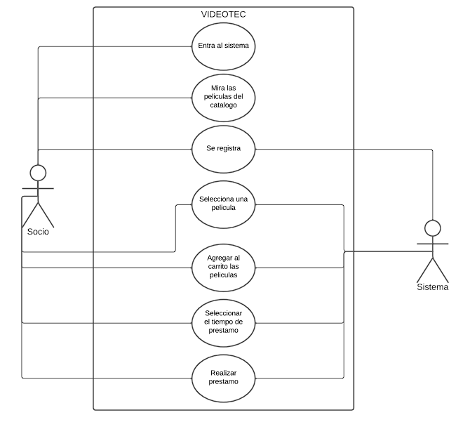

**Gestión de un préstamo y lista de espera:**

Si el usuario desea hacer un préstamo de una película, escoge la película, verifica si esta posee alguna copia para el préstamo.

Si hay una copia de la película, esta se presta y se pone en estado de préstamo. Por otro lado, si no hay una copia se el socia pasa a lista de espera.

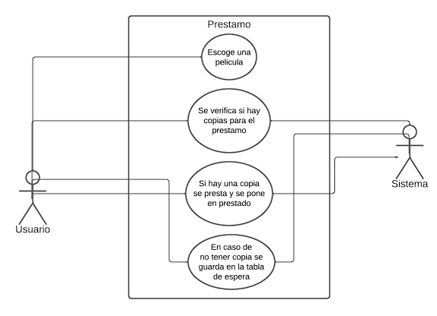

**Registrarse como socio:**

Si un socio desea registrarse al sistema, debe ingresar y seguidamente llena el formulario de socios de VIDEOTEC. Luego, crea un usuario para su uso.

Por último, inicia sesión.

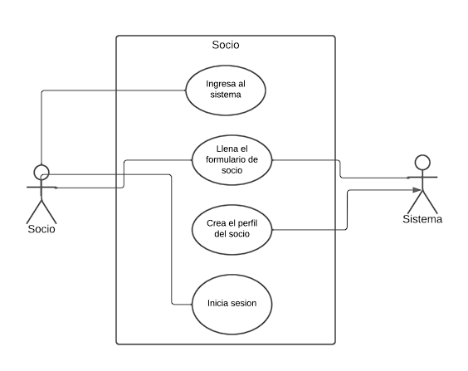

**Gestión de películas, para agregar una película al sistema:**

Si se desea agregar una película al sistema primeramente se debe ingresar los datos de la película en un formulario. Seguido guarda la información, esta puede editarse o eliminarse.

Ya una vez registrada la información, se ve reflejada en una tabla de información.

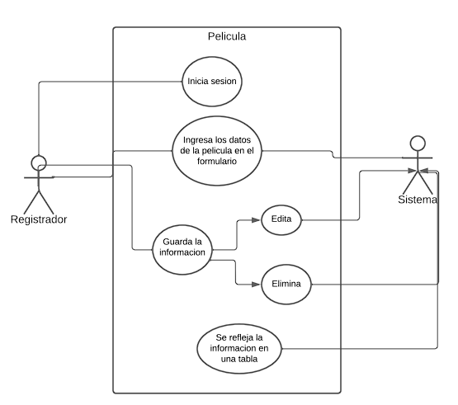

**Gestión de géneros de películas:**

Si se desea agregar un género de película al sistema, primeramente, se debe iniciar sesión en el sistema, ingresar los datos del género en el formulario. Una vez ingresados los datos en el sistema, estos pueden editarse o eliminarse.

Ya registrados en el sistema se muestran en una tabla de información.

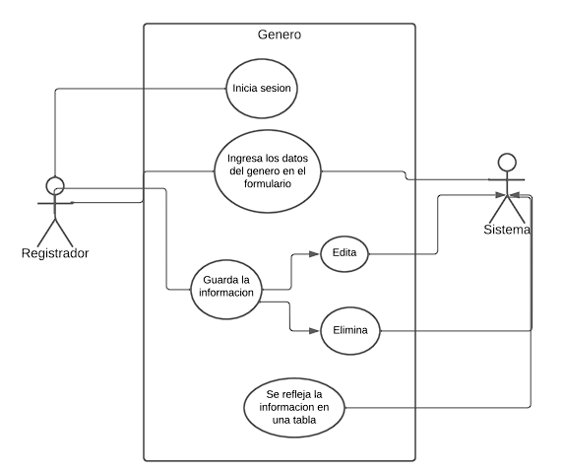

**Gestión de registrar un actor en el sistema:**

Si se desea registrar un actor en el sistema, se debe hacer inicio de sesión en el sistema, seguidamente se ingresan los datos del actor en un formulario. Se guarda la información ingresada en el sistema, esta puede editarse o eliminarse.

Ya registrados en el sistema se muestran en una tabla de información.

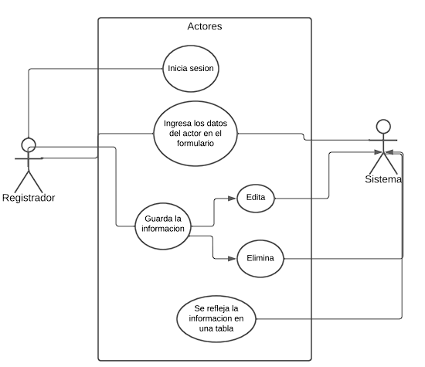

**Gestión de registrar un director en el sistema:**

Si se desea registrar un director en el sistema, se debe hacer inicio de sesión en el sistema, seguidamente se ingresan los datos del director en un formulario. Se guarda la información ingresada en el sistema, esta puede editarse o eliminarse.

Ya registrados en el sistema se muestran en una tabla de información.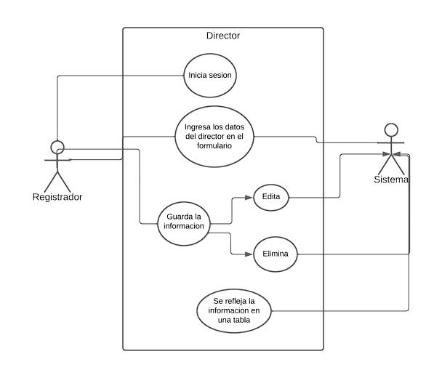

**Gestión de los roles de usuario en el sistema:**

Si se desea crear un nuevo rol en el sistema, se debe hacer inicio de sesión en el sistema, seguidamente se crean el nuevo rol que sea requerido. A estos roles se les asignan permisos. Además, se guarda la información ingresada en el sistema, esta puede editarse o eliminarse.

Ya registrados en el sistema se muestran en una tabla de información.

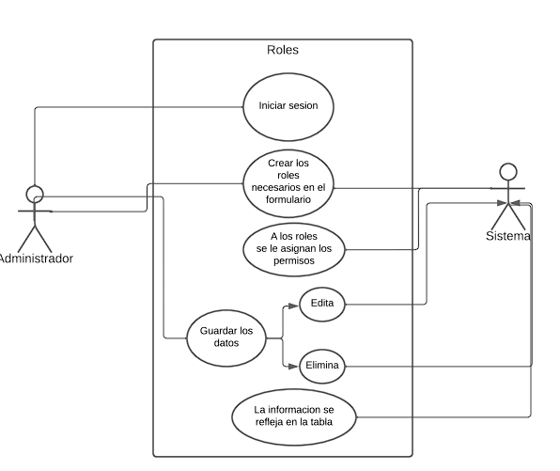

**Gestión de registro usuarios del sistema:**

Si se desea crear un nuevo usuario en el sistema, se debe hacer inicio de sesión en el sistema, crear el usuario nuevo y asignarle los roles pertinentes. Se guarda la información ingresada en el sistema, esta puede editarse o eliminarse.

Ya registrados en el sistema se muestran en una tabla de información.

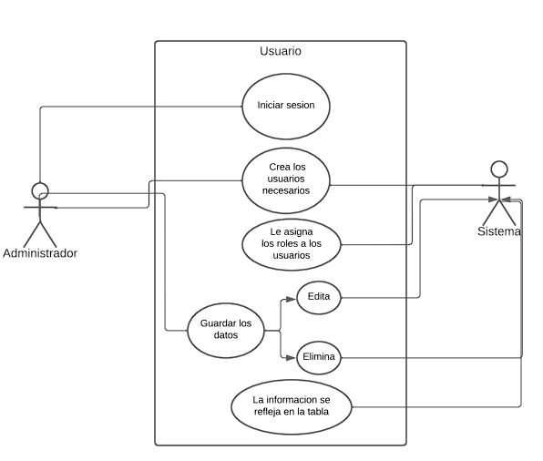

# **Diagramas lógico y entidad relación**

**Diagrama lógico (Para más detalles ver el archivo adjuntado)**

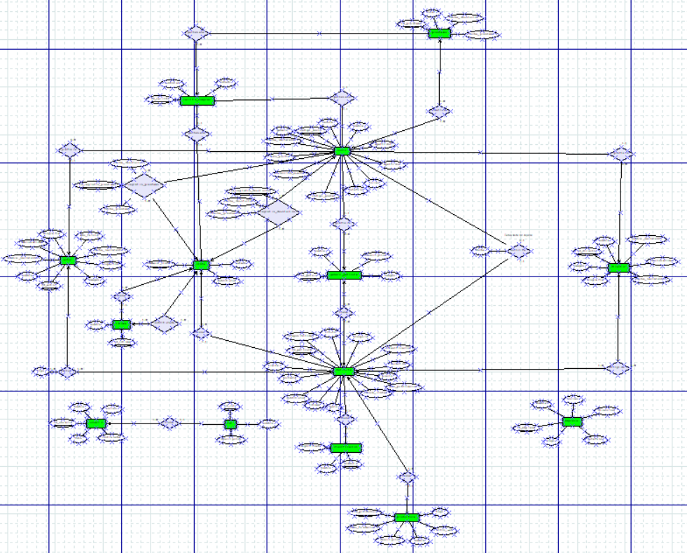

**Diagrama E-R con las tablas normalizadas y con la nomenclatura acordada. (Para más detalles ver el archivo adjuntado)**

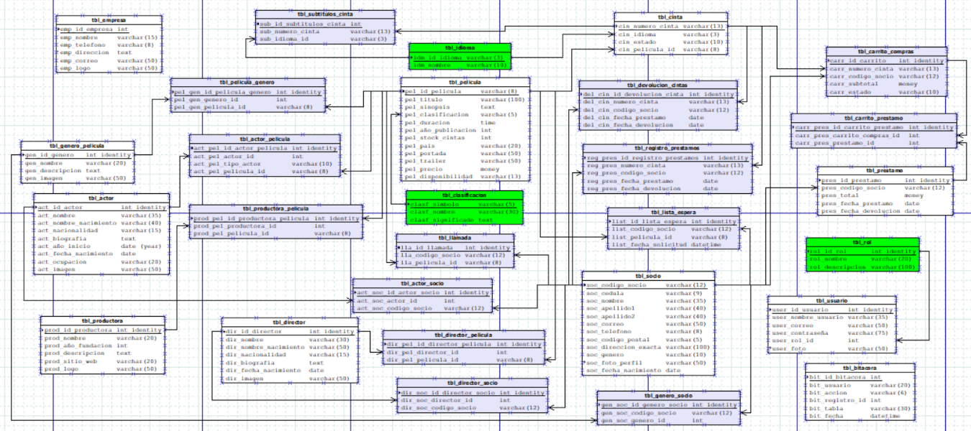

# **Identificación de Procedimientos, triggers, funciones, entre otros.**

## **Procedimientos almacenados**

Por cada tabla de la base de datos se deberá de implementar los siguientes sp:

**sp_insert**

Este procedimiento almacenado recibirá los campos propios de cada tabla y realizará la inserción para crear un registro.

**sp_delete**

Este procedimiento almacenado recibirá el identificador (llave primaria de la tabla) del registro que se desea eliminar.

**sp_update**

Este procedimiento almacenado recibirá el id y los demás campos del registro que se desea actualizar.

**sp_select_all**

Este procedimiento almacenado extrae todos los registros de una tabla.

**sp_select**

Este procedimiento almacenado recibirá el identificador de un registro y retornará todos los campos de este registro.

**Insertar un registro de carrito_compras**

Un procedimiento para registrar un carrito de compras, este recibe todos los campos de la tabla, pero en vez de recibir el numero_cinta se le da el id_pelicula y se hace una consulta para asignarle un numero de cinta.

Consulta a realizar:

El socio selecciona la película entonces hay que ir a la tabla cinta y ver si tiene cintas disponibles y agarrar la primera que se encuentre y si hay se pasa al carrito de compras.

(Hacer un select top 1, para que seleccione la primera que esté. )

Buscamos el id de una cinta donde el estado sea disponible y el id_pelicula corresponde a la película que seleccionó el usuario.

select top(1) cin_numero_cinta from tbl_cinta WHERE cin_estado = 'Disponible' and cin_pelicula_id = id_pelicula;

Esto debido a que el usuario visualiza las películas, pero es una copia de esa cinta lo que se le presta.

**Insertar lista_espera**

Si no había cantidad de copia se agrega a lista de espera y se llama al socio cuando la cantidad de copias haya una disponible.

**Insertar_socio**

Al registrar un socio también se le crea un usuario de tipo socio.

Se le debe de pedir una contraseña y su nombre usuario será la cedula.

## **Triggers**

**trigger_stock_cintas_pelicula**

Este trigger se activa al insertar o eliminar un registro en la tabla cinta y cuenta los registros que existen con ese mismo id_pelicula y luego actualiza el campo stock_cintas en la tabla película con la suma obtenida.

Otra explicación:

Cuando se inserta una cinta se revisa el id de la película y en la tabla película se le suma a la cantidad de copias. Y si se borra se resta uno a la cantidad de copias.

Un trigger que recalcule la cantidad de copias que tiene una película.

**trigger_disponiblidad_pelicula**

Este trigger se activa al insertar, eliminar y actualizar un registro en la tabla cinta y valida que existan cintas disponibles con ese id_pelicula y actualiza el campo disponibilidad de la tabla película a *disponible* si es verdad o a *no disponible* del contrario.

**Trigger_verificar_solicitud**

Valida si la cinta de esa película existe en la tabla lista de espera y de ser así inserta un registro en la tabla llamada y elimina ese registro de la lista de espera

**lista_de_espera**

un trigger que cuando una película se devuelve verifique si está en lista de espera y de ser así notifique al socio de su disponibilidad (crea un registro en la tabla llamada) y luego elimine dicho registro de la lista de espera.

Otra explicación:

Si se realiza una actualización y si la cantidad de copias cambio y es mayor a 0, entonces se va a lista de espera y se verifica si hay alguien que la quiere en caso de que haya se inserta en llamada y se elimina de lista de espera.

**trigger_actualizar_estado_cinta**

Cuando se hace una inserción en la tabla registro_prestamo la cinta pasa a estar prestada.

**Trigger_Llamada.**

En película hay un trigger cuando se actualiza la cantidad de copias, va a ir lista de esperar y si ese id está ahí, se elimina ese registro y manda un mensaje.

**Trigger para cambiar el estado de la cinta**

Cuando se inserte un registro en carrito prestado hay que ir a la tabla carrito_compras y buscar el id carrito y buscar cuál cinta fue. Y después hay que ir a la tabla cinta y poner el estado de prestada.

## **Vistas**

**view_cintas_disponibles**

Esta vista muestra todas las cintas que tienen el campo de estado igual a disponible.

**view_cintas_prestadas**

Esta vista muestras todas las cintas que están actualmente prestadas.

**view_peliculas_con_stock**

Esta vista muestras todas las películas que tiene el campo stock_cintas mayores a 0.

(Filtrar las películas por la cantidad de copias mayores a 0).

**Trigger_bitacora (repensar este trigger)**

Cuando se realiza una acción en una tabla se inserta en bitácora la acción y el usuario que la realizó.

## **Funciones**

Crear una función que reciba un id_película y devuelva un numero_cinta de una copia que esté disponible para prestar.

Funcion que calcule la edad de un socio a partir de la fecha de nacimiento

## **Consideraciones para la vista principal del sistema informático:**

Qué haya un filtro donde el usuario pueda buscar esa película por nombre y si no esta disponible que agregue a lista de espera.

Hay que mostrar todas las películas menos la que tenga cantidad 0, ahora si la película no está disponible en vez de agregar a carrito se agrega a lista de espera.

# **Cronograma del desarrollo del proyecto (Gantt)**

Link del documento compartido:

[Cronograma Proyecto -Diagrama de GANTT.xlsx](https://unaaccr-my.sharepoint.com/:x:/g/personal/fauricio_mejias_gonzalez_est_una_ac_cr/ETK4O6MlSZJHhK97UKg4c1kB7MzOb082HwBW_30bxZOMhQ?e=CCP4rA)

# **Conclusiones**

El proyecto que realizamos ha contribuido de manera muy importante para desarrollar y resaltar los conocimientos adquiridos a través de lo aprendido en el curso la cual así mismo poder ayudar a la empresa VIDEOTEC a obtener una mejor gestión y manejo de sus datos e información. Nos deja muchas cosas importantes que reflexionar y muchas otras las ha reforzado como puntos angulares para llevar a cabo una buena implementación.

Dentro de las tareas por realizar consideramos que tiene más importancia en el proyecto los procedimientos de seguridad por la implementación de los permisos de usuarios para el área administrativa. Por lo que le brindara a la empresa un sistema informático donde puede optimizar la gestión de prestamos y el crecimiento de los socios.

Como se menciona a lo largo de este documento uno de los problemas que presentaba VIDEOTEC era el aumento y el crecimiento de los socios la cual se llevo a implementar una Base de Datos en el cual los datos se pudieran almacenar correctamente.

En conclusión, se puede mencionar que se pudo desarrollar los procedimientos almacenados, los trigger, las vistas necesarias en la base de datos, aunque el sistema informativo sigue en proceso. Atreves del desarrollo de este proyecto podemos decir que nos queda una gran enseñanza y conocimientos del manejo correcto de la administración de base de datos.

# **Recomendaciones**

1. Implementar las tablas de bitácoras para un mejor control de acciones de los datos por parte de los usuarios.
2. Utilizar los campos de la Base de Datos con datos necesarios para poder tener una mejor administración del espacio almacenado.
3. Desarrollar un trigger si una película llegase a tener una cinta entonces esta se pondrá activa o inactiva para ver si esta está disponible.

# **Bibliografía**

Microsoft. (2022). Creación de un procedimiento almacenado. *Recuperado:*

[*https://learn.microsoft.com/es-es/sql/relational-databases/stored-procedures/create-a-stored-procedure?view=sql-server-ver16*](https://learn.microsoft.com/es-es/sql/relational-databases/stored-procedures/create-a-stored-procedure?view=sql-server-ver16)

Microsoft. (2022). Eliminar un procedimiento almacenado. *Recuperado:*

[*https://learn.microsoft.com/es-es/sql/relational-databases/stored-procedures/delete-a-stored-procedure?view=sql-server-ver16*](https://learn.microsoft.com/es-es/sql/relational-databases/stored-procedures/delete-a-stored-procedure?view=sql-server-ver16)

Daniel Calbimonte. (Octubre 14, 2019). Funciones frente a los procedimientos almacenados en SQL Server. *Recuperado:*

[*https://www.sqlshack.com/es/funciones-frente-a-los-procedimientos-almacenados-en-sql-server/*](https://www.sqlshack.com/es/funciones-frente-a-los-procedimientos-almacenados-en-sql-server/)

# **Anexos**

Ver diagramas en los archivos adjuntos en la carpeta.

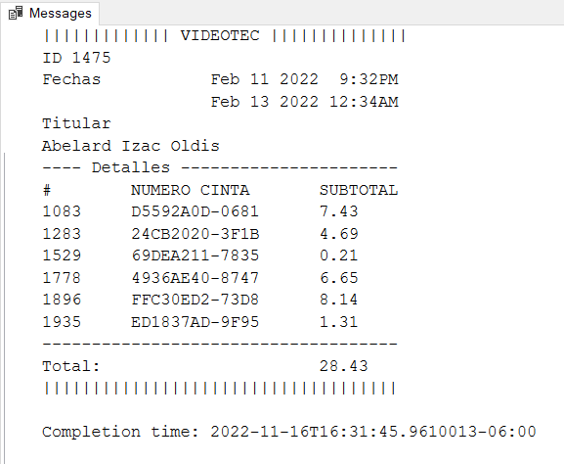

# 

# **Scripts para la base de datos**

Ejecutar el script VIDEOTEC SCRIPT.sql para crear la base de datos con los sp, triggers y inserts.

O sino ejecutar los scripts en el siguiente orden: VIDEOTEC DATABASE, VIDEOTEC TABLES, VIDEOTEC FUNCTIONS, VIDEOTEC VIEWS, VIDEOTEC TRIGGERS, VIDEOTEC STORED PROCEDURES, SP_LISTAR. Y luego los scripts de la carpeta INSERTS PARA PROBAR.

Para probar las consultas ver el script CONSULTAS.sql

# **Problema**

**Grupo #06**

VIDEOTEC, es una empresa de préstamos de películas, el cual ha tenido un crecimiento de socios exponencial provocando problemas en el manejo de la información. En razón de los problemas, se ha decidido controlar a través de un sistema informático y base de datos relacional, la información relevante de las operaciones que se realizan en la empresa.

La empresa ha contratado a profesionales en DTI para la construcción del sistema.

De las conversaciones entre la empresa y los informáticos se destaca lo siguiente:

• En la actualidad la gestión de los préstamos de las películas del vídeo club se lleva cabo del siguiente modo: Cuando se hace un préstamo se rellena una ficha en la que se anota el socio que se lleva la película, la fecha y el número de la cinta que se lleva, que es único (de cada película hay varias copias en cintas distintas). Esta ficha se deposita en el archivador de películas prestadas. Cuando el socio devuelve la cinta, la ficha se pasa al archivador de películas devueltas. El vídeo club tiene, además, un archivador con fichas de películas ordenadas por título; cada ficha tiene además el género de la película (comedia, terror, ...), su director y los nombres de los actores que intervienen. También se tiene un archivador con las fichas de los socios, ordenadas por el código que el vídeo club les da cuando les hace el carné; cada ficha tiene el nombre del socio, su dirección y teléfono, los nombres de sus directores favoritos, los nombres de sus actores favoritos y los géneros cinematográficos de su preferencia. Cuando un socio quiere tomar prestada una película de la que no hay copias disponibles, se le puede anotar en la lista de espera de esa película. Cada vez que se devuelve una película, se comprueba si hay alguien en su lista de espera, y si es así se llama por teléfono al primer socio de la lista para decirle que ya puede pasar a recogerla, borrándolo después de la lista.

El interés del dueño es que se tenga todo un historial del registro de la información por cuanto desea poder obtener ciertos reportes estadísticos como son, por ejemplo:

• Cantidad de socios

• Cantidad de películas por género que son más solicitadas

• Cantidad de películas en solicitudes en espera, genero, tiempos de espera

• Y otras más.

La empresa, con el desarrollo del proyecto, contrataron una Data Warehouse para analizar la información registrada en la aplicación.

El proyecto correspondiente al desarrollo del software será dividido en dos partes que podrán desarrollarse de forma independiente.

1. Se desarrollará la aplicación que los usuarios de VIDEOTEC utilizarán para registrar las actividades

2. Se desarrollará una base de datos que le proporcione persistencia a dicha aplicación.

Esta separación permite el desarrollo del proyecto por fases y distribuir la inversión a lo largo de un periodo.

La aplicación al que la Base de Datos proporcione persistencia será accedida a través de los procedimientos y funciones almacenados de la Base de Datos y nunca directamente a sus tablas. La Base de Datos también deberá proporcionar los mecanismos o procedimientos necesarios para la integración con el Data WareHouse, y por supuesto con los controles de acceso a la base de datos.

considere los siguientes requerimientos como base mínima:

**R1: Gestión de préstamo**

Descripción: Registro, modificación de datos.

**R2: Gestión de Socio.**

Descripción: Registro y modificación de datos.

**R3: Gestión película.**

Descripción: Registro y modificación de datos.

**R4: Gestión de Estadísticas.**

Descripción: Reportería varias

**R5: Integración con un Data Warehouse.**

Descripción: La Base de Datos debe disponer de mecanismos que permitan el traspaso de datos desde las tablas de la Base de Datos hacia un Data Warehouse, para ello puede utilizar Bulk Copy (BCP)

**R6: Gestión del registro de acciones.**

Descripción: La Base de Datos deberá mantener un registro de las acciones llevados a cabo por los usuarios.

**R7: Mecanismos para el testeo de la Base de Datos.**

Descripción: El proyecto debe incluir mecanismos para poder ser probado. Concretamente, la documentación que describe la Base de Datos deberá incluir guiones de testeo para poder testear el funcionamiento de la Base de Datos.

**R8: Plan de mantenimiento de bases de datos.**

Descripción: El proyecto de incluir los mecanismos requeridos para mantener la base de datos consistente a través de la definición de procedimientos requeridos para el debido mantenimiento de la base de datos.